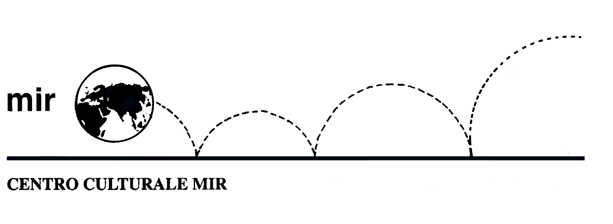

Il Centro Culturale MIR

presenta

UN LIBRO CHE CAMBIÒ IL MONDO: IL DE RERUM NATURA DI LUCREZIO

Relatore: Prof. Massimo Debernardi

Venerdì 15 gennaio 2016
ore 21.00

Centro Culturale MIR

Corso Cavallotti 19 – Novara

LA PARTECIPAZIONE È APERTA A TUTTI

